# 后台demo

基本上需要增删改查内容在category.vue都能找到，请大家最好按这个demo进行开发，还有是后端代码写法请不要使用@RequestMapping，要使用的话也请加上请求类型。

1. 新建页面
   1. 首先在src/router/index.js中添加路由

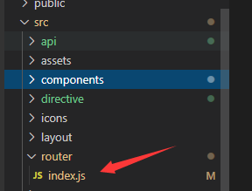 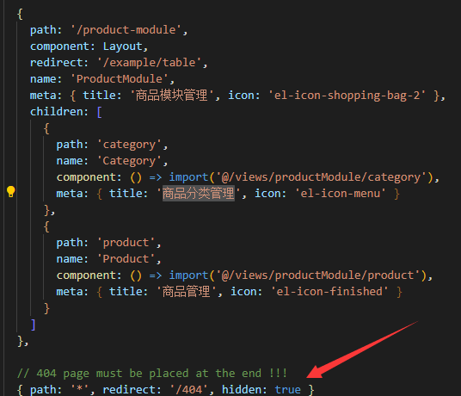

路由大家请建在404上面

具体写法参照商品分类写法

* 1. 新建页面

根据路由里的component，为路由添加页面，在@/views/productModule/category下新建相关页面即可，@代表src目录

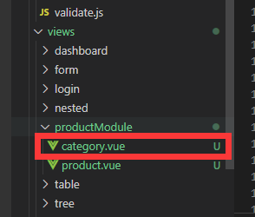

* 1. 页面大体内容
     + 1. 搜索div，根据实际添加搜索内容，新增按钮
       2. 基本上都应有序号
       3. 操作根据实际表单有哪些操作可添加，具体dialog写法参照category.vue页面写法，里面有增删改查写法
       4. 分页组件，在<el-table>标签下添加即可，需引用组件。分页参数：

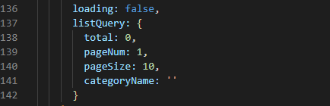

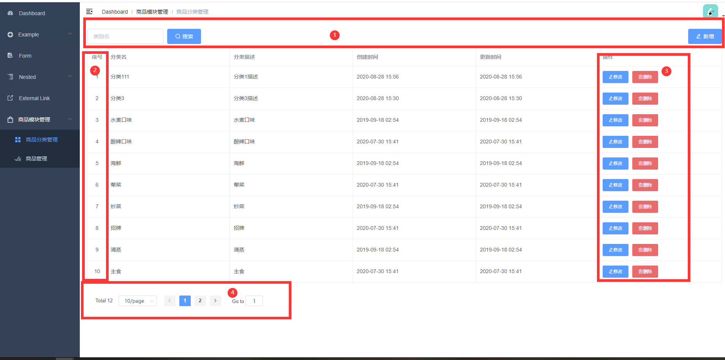

1. 请求

跨域问题在vue.config.js已解决

以请求一个分类列表为例：

* 1. 写js请求方法，在路径@/api/*目录下写自己的请求方法

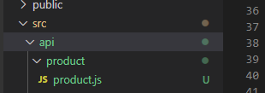

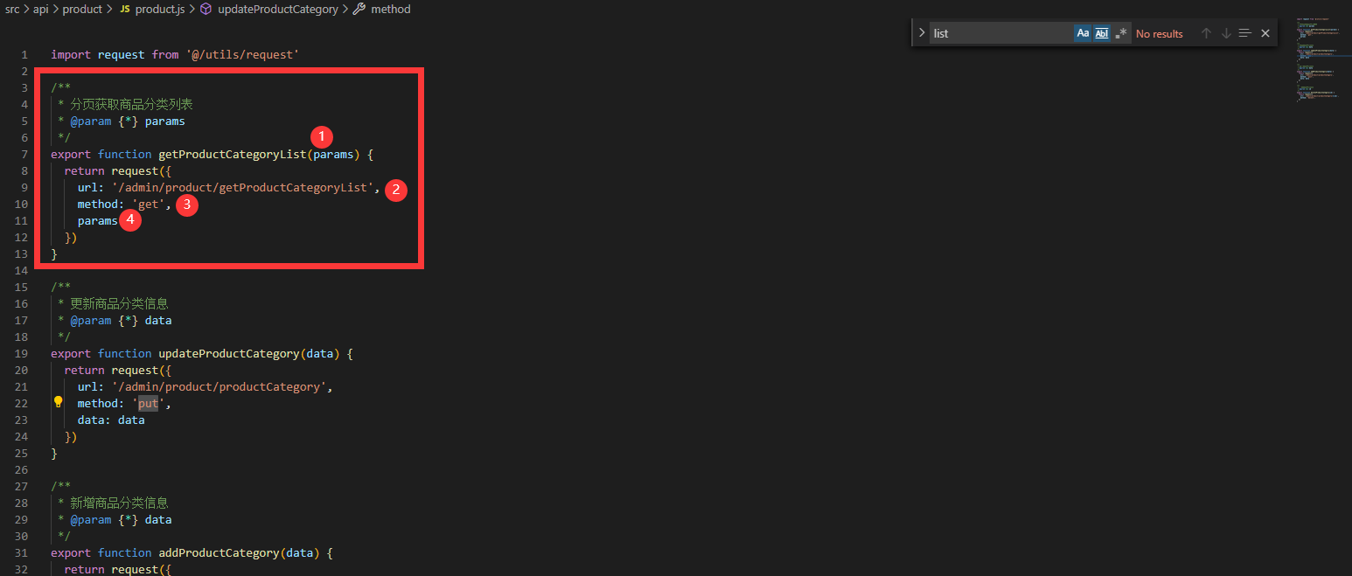

Get方法

* + 1. params, get请求参数
    2. url：具体后端路径
    3. method：请求类型
    4. 参数
  1. 页面发送请求
     1. 引用

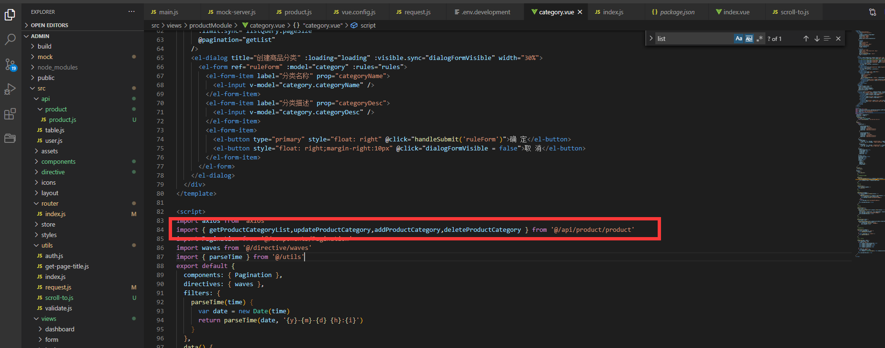

* + 1. 调用方法请求

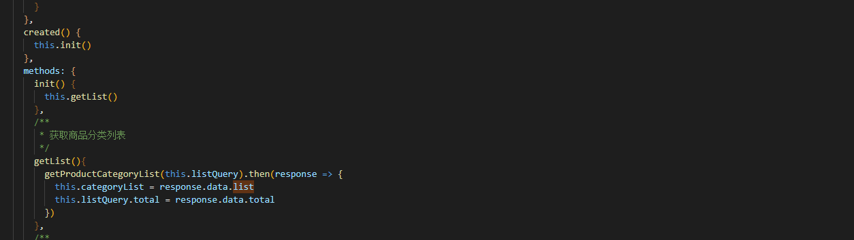

回调中只需要写具体代码逻辑。不需要判断请求是否成功，请求失败已在request.js方法中处理，请求前的加token操作也处理